Závěrečná zpráva
o pobytu dětí z Dětského domova Vysoká Pec v hotelu Bellevue v Jetřichovicích
Pobyt dětí z Dětského domova Vysoká Pec v hotelu v oblasti Národního parku České Švýcarsko proběhl ve dnech v 21. 4. – 23. 4. 2023. Zúčastnilo se sedm dětí, konkrétně Kateřina Fořtíková, Eliška Smékalová, Natálie Svobodová, Patricie Kančiová, Maruška Morongová, Nikola Kimová a Kateřina Morongová. Průběh pobytu zajistil tým:
Ing. Bc. Jan Novotný (vychovatel rodinné skupiny č. 1), Mária Bartošová (vychovatelka rodinné skupiny č. 4).
Cílem pobytu bylo seznámení dětí s národními přírodními památkami v oblasti Národního parku České Švýcarsko, sportovní aktivity, estetické vnímání a v neposlední řadě ekonomická pomoc ubytovatelů a obchodníků v rekreační oblasti Národního parku České Švýcarsko
po katastrofickém požáru v roce 2022.
V rámci pobytu jsme podnikli pět výletů a dvě sportovní aktivity z čehož dva výlety byly pěší.
Výlet do ZOO Děčín: Využili jsme plánovaného pozdějšího nástupu k pobytu do hotelu Bellevue a při průjezdu Děčínem jsme navštívili místní ZOO. ZOO v Děčíně je jedno z menších ZOO v České republice, avšak je postaveno v překrásném prostředí na Pastýřské stěně a může pochlubit úspěšným chovem medvěda Grizzly, tapíra, mravenečníka, rosomáka či kočky rybářské. Děti byly nejvíce uchvácení velikostí medvěda Grizzly a bojovností útočícího krkavce.
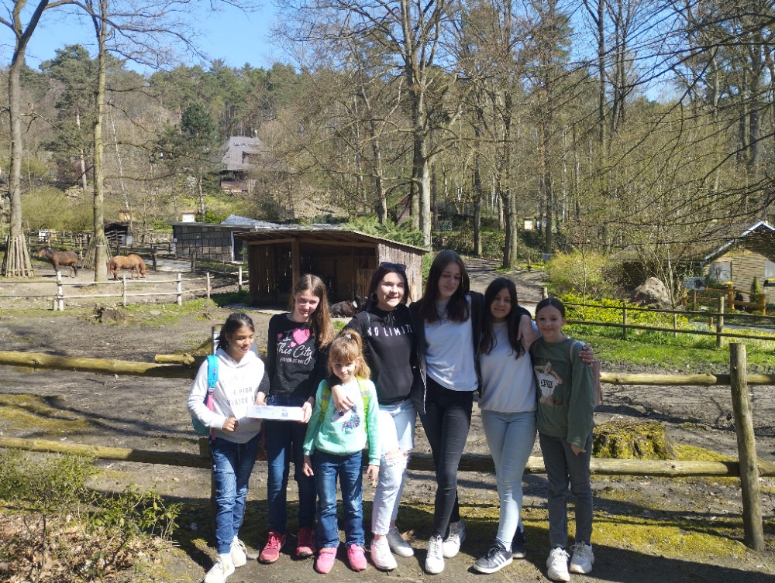
Výlet na Panskou skálu: Přijeli jsme na parkoviště v Kamenickém Šenově a po chvilce jsme došli k Panské skále, která patří mezi národní přírodní památky. Je to čedičová stěna podobná píšťalám, která vznikla znovuaktivování vulkanismu v této oblasti. Tuto národní přírodní památku taktéž zpopularizovala jedna z nejkrásnějších pohádek české kinematografie „Pyšná princezna“ ve které se hlavní představitelé schovávali právě za touto přírodní památkou. Děti byly uchváceny krásou a zajímavostí této památky a po vzoru princezny Krasomily
se schovávaly za touto skálou.
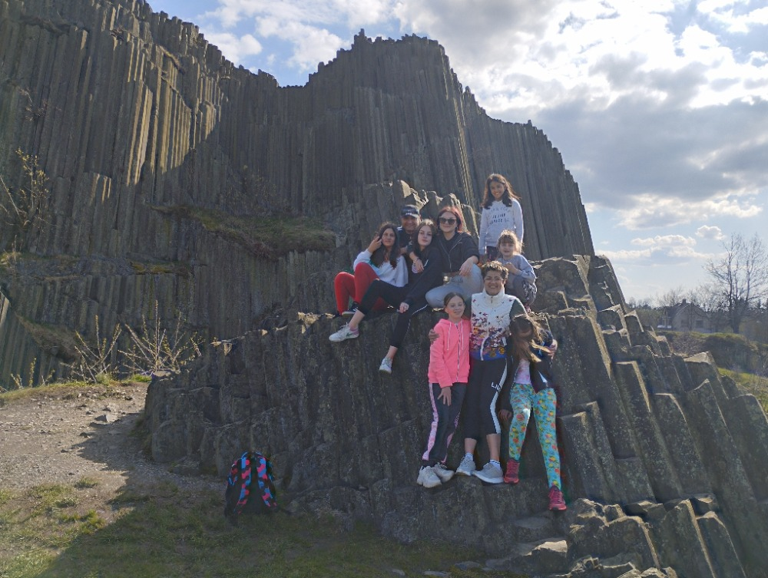

Výlet na Šaunštejn: Přijeli jsme na parkoviště ve Vysoké Lípě a cca po dvou kilometrech jsme došli na skalní hrad Šaunštejn, který vznikl ve 14. století, patřil rodu Berků a po jeho dobití se stal útočištěm loupeživých band a z tohoto důvodu se mu začalo říkat Loupežnický hrad. Výstup na tento skalní hrad je velice náročný a většina dětí se vystoupit bála. Pouze
ti nejodvážnější pod dohledem týmu vychovatelů na hrad vystoupili. Avšak námaha
při výstupu a překonání strachu stála za tento zážitek. V této části není zasažení požárem
tak významné jako například v okolí Pravčické brány. Vyhlídka do okolních lesů z tohoto hrádku je bezchybná.
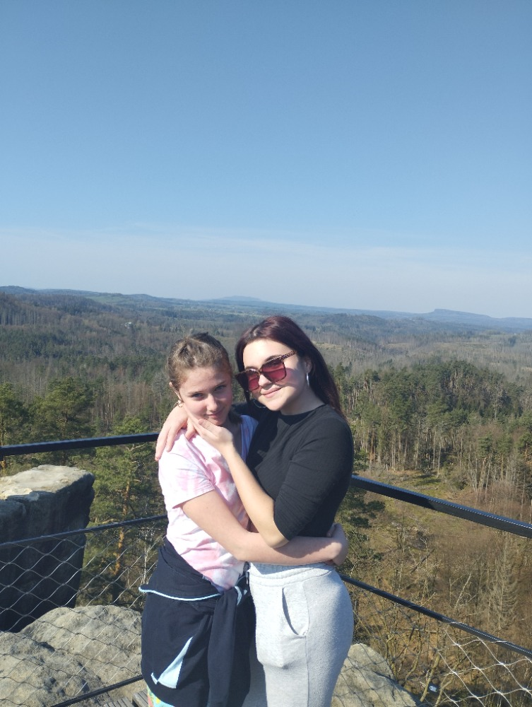

Výlet na Pravčickou bránu: Přijeli jsme na parkoviště u vodopádu, které se nachází v horní části Hřenska nad restaurací Klepáč. Z tohoto parkoviště jsme šli pěšky a stále do vršku.
Cca po dvou kilometrech jsme došli do oblasti, které bylo velice ničivě zasaženo v roce 2022 požárem. Bylo nám velice líto spálených stromu, které se zde ležely v černém popelu.
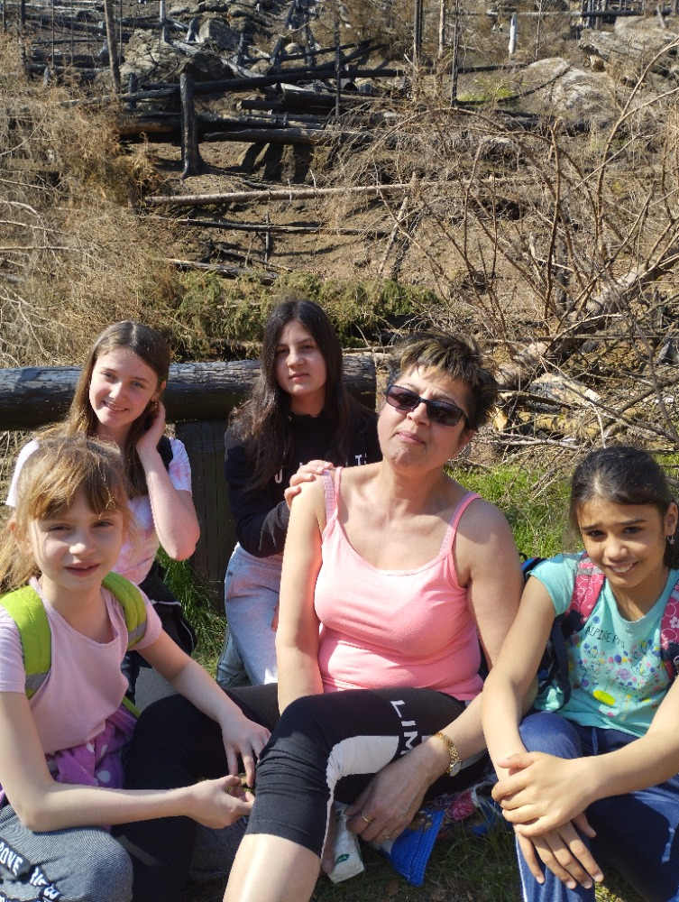
Po dalších třech kilometrech jsme došli k nejznámějšímu symbolu Národního parku České Švýcarsko Pravčické bráně a stejně jako miliony lidí před námi jsme byli unešení krásou této největší přirozené brány na našem kontinentu, která vznikala po miliony let trvajícím zvětráváním v méně odolné části skalního masivu. Taktéž nás velice zaujal výletní zámeček vysekaný ve skalním masivu naproti Pravčické bráně, který nechal vystavět v 19. století kníže Edmund Clary – Aldringen a výstižně nazval„ Sokolí hnízdo“.
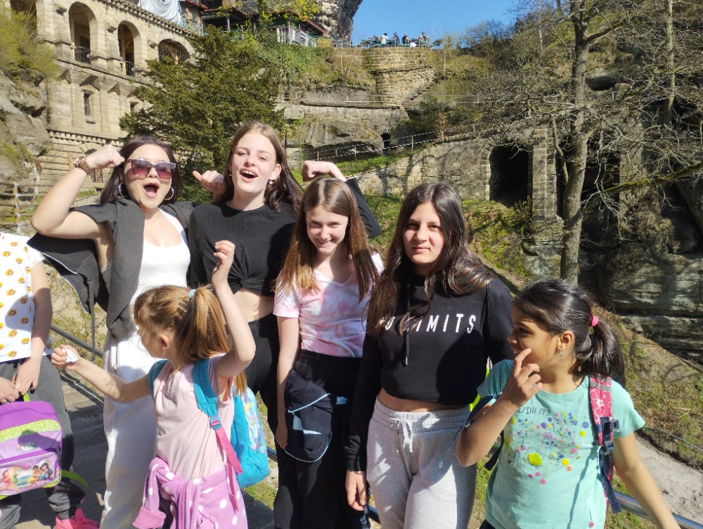
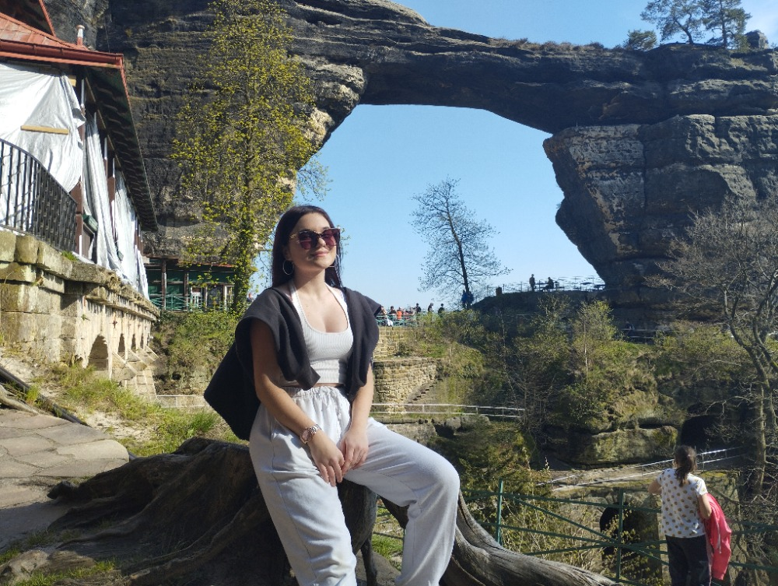
Výlet do Aquaparku Děčín: Podobně jako při výletu do děčínské ZOO jsme využili zpáteční cestu do Dětského domova Vysoká Pec a navštívili jsme aquapark v Děčíně. Tento aquapark nabízí širokou paletu vodní zábavy a sportovních aktivit. Je tu plavecký bazén, vířivky, vodní atrakce, venkovní vyhřívaný bazén a tři tobogány. Děti zde vyzkoušely všechny sportovní aktivity při využití všech vodních atrakcí.
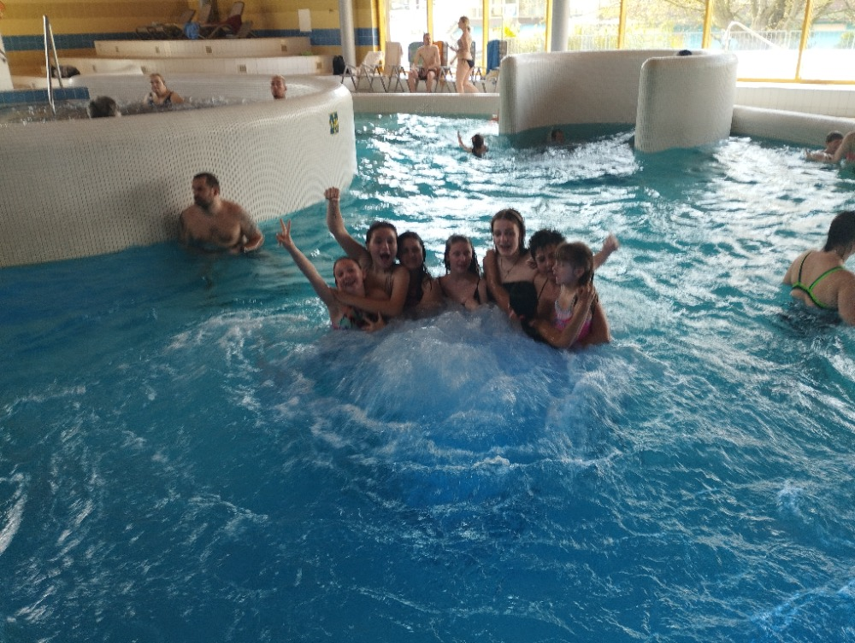
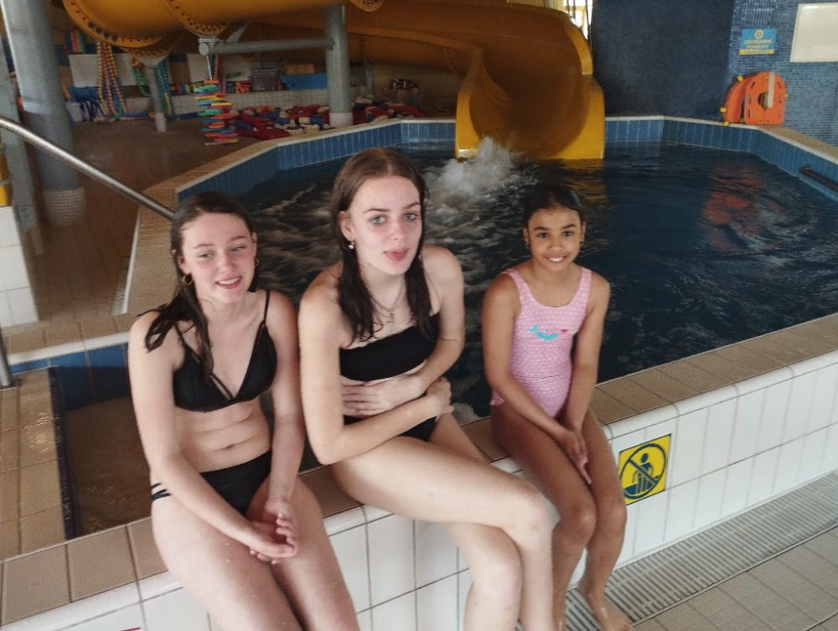
Tento výlet patří taktéž mezi plánované sportovní aktivity, do kterých patří mimo turistických pochodu na výše uvedené výlety taktéž využití kuželníku v objektu hotelu Bellevue,
kde se děti naučily hrát kuželky, které již v současné době nejsou tak populární jako například Bowling, který toto sportovní umění vytlačil z české republiky. Děti se po chvilce hraní zorientovaly a cca po půl hodině již někteří dokázaly shodit sedm kuželek z devíti. Výborný výkon.
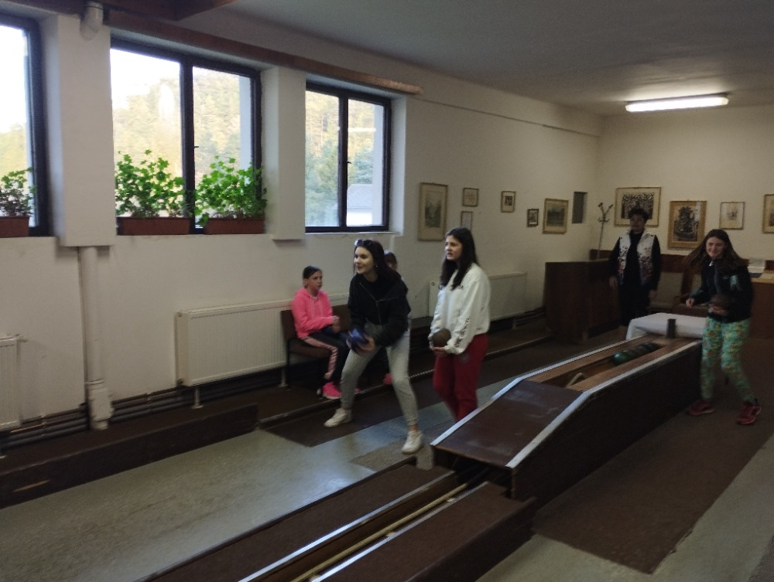

Cíle pobytu byly splněny. Podařilo se vytvořit pro děti víkend plný her a zážitků, které byly pro děti velmi zajímavé a podnětné a na které nikdy nezapomenou. Děti vytvořily přátelský kolektiv, byly nadšené pro každou aktivitu. S pobytem se děti loučily se slovy „ Strejdo, této chceme se sem vrátit“.
Vypracovali: Ing. Bc. Jan Novotný, Mária Bartošová
:

